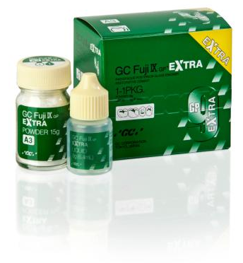
GC Fuji IX GP EXTRA iš GC
Pagerintas greito kietėjimo pakuojamas stiklojonomerinis cementas miltelių- skysčio pavidale

Naujausi pasiekimai tobulinant stiklojonomerų gamybos technologijas leido sukurti GC Fuji IX GP EXTRA, - tvirtą stiklojonomerinį cementą su naujos kartos stiklo dalelėmis. Šių naujųjų dalelių dėka produktas tapo skaidresnis ir mažiau kinta laiko bėgyje, todėl dabar galima sukurti estetiškesnes restauracijas, kas nebuvo būdinga šio tipo produktams iki šiol. Taip pat šių dalelių dėka naujasis GC Fuji IX GP EXTRA išskiria tris kartus daugiau fluoro jonų negu tradicinis GC Fuji IX GP, tokiu budu užtikrindamas didesnį atsparumą antrinio ėduonies atsiradimui. Patogus darbo laikas ir trumpesnis kietėjimo laikas leidžia pradėti restauracijos poliravmą jau po dviejų su puse minučių.

- Padidintas fluoro jonų išskyrimas
- Puikus darbo ir kietėjimo laikų balansas
- Padidintas skaidrumas geresnei estetikai
- Puiki adhezija prie emalio ir dentino be ėsdinimo ir adhezyvų
- Galimas danties audinius tausojantis preparavimas
- Ertmės užpildymas vienos porcijos būdu
- Puikus biosuderinamumas
- Puikus rentgenokontrastiškumas

Indikacijos
GC Fuji IX GP EXTRA skirtas I-os ir II-os klasės ertmių restauracijoms vaikų ir suaugusiųjų dantyse, kaip ilgalaikė laikina restauracija. Nedidelėse I-os ir II-os klasės ertmėse suaugusiųjų dantyse,- kaip nuolatinė restauracija. Taip pat tinka V-os klasės ertmių bei šakninio ėduonies restauracijoms, danties kulties atstatymui po užklotais ar vainikėliais, “sumuštinio “ tipo restauracijoms derinyje su kompozitais.

